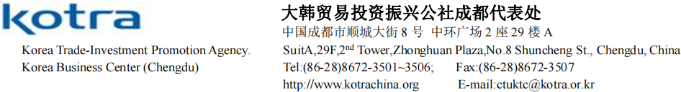
附件：交流会方案、韩国企业介绍、中方企业参会回执

2025中韩 (四川) 智慧农业合作交流会活动方案

活动名称：2025中韩 (四川) 智慧农业合作交流会
活动时间：2025年11月3日(周一)14:30-17:30
活动地点：成都富力丽思卡尔顿酒店2楼 翡翠厅
活动形式：一对一合作对接洽谈

韩国企业介绍

1. THE IMC - 数字农业的领航者
THE IMC 成立于2003年，是一家通过数据和AI技术引领未来农业的数字农业公司。凭借在智能农场领域超过20年的深厚积淀，THE IMC 致力于为全球客户提供最优的数字农业服务。

核心技术与解决方案：Farmstom 智能农场服务
Farmstom 是 THE IMC 的核心产品，一个集成了AI、大数据和物联网技术的综合性智能农场管理平台。它旨在通过优化温室环境、精准监测作物生长，从而显著提高作物产量和劳动效率。
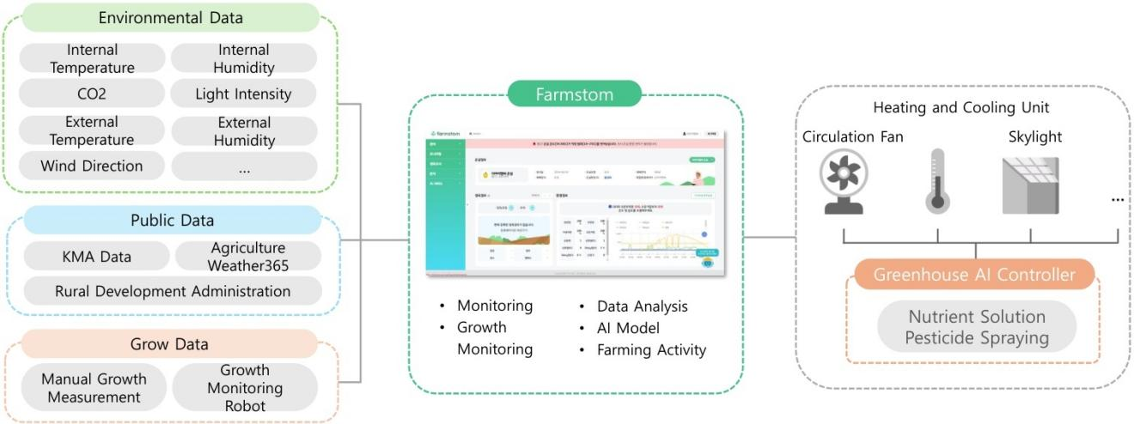

主要功能模块：
- 环境与生长监测： 实时监控温室内外环境（温度、湿度、CO2等）和作物生长状态，提供全面的数据洞察。
- AI作物生长分析： 基于AI图像识别，自动测量并分析作物的株高、叶长、叶宽、茎粗等关键生长指标，轻松追踪生长趋势。
- AI诊断与预测模型：
- 病虫害诊断： 可诊断番茄、草莓、黄瓜等6种作物的12种病害和5种虫害。
- 成熟度诊断： 自动诊断草莓、番茄、甜椒等作物的成熟阶段，为采收提供决策支持。
- 病虫害预测： 基于环境和生长数据，预测病虫害发生风险，提供预警。
- AI农场主代理（AI Agent）：基于大型语言模型（LLM）的农业信息问答服务，支持语音转文本（STT）技术，可将农事活动的语音记录自动生成农耕日记。
- 农事活动管理： 提供农耕日记、耗材管理、农药管理等功能，帮助农场主系统化管理日常农事。

核心产品与竞争力

1. 生长监测机器人 (FarmsBot)
FarmsBot 是一款基于AI的移动式生长监测机器人，能够代替人工在温室中自动巡航，采集作物图像、环境及生长数据。其核心优势在于：  精准数据采集： 配备深度摄像头，可自动测量株高、叶长、叶宽、茎粗等数据，并能识别花、果数量。  多角度拍摄： 摄像头支持水平、垂直、旋转和倾斜等多角度调整，获取全方位作物信息。  环境适应性强： 具备防水处理和宽温工作范围，能在复杂的温室环境中稳定运行。  AI模型集成： 内置KASPRO生长诊断模型、图像计数模型和果实成熟度测量模型，实现从数据采集到智能分析的闭环。 | 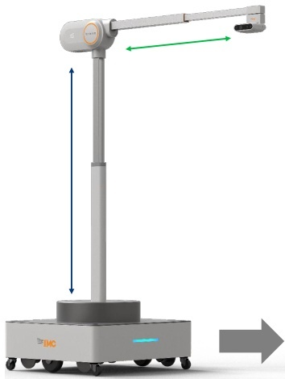

2. 露天智能农场解决方案
THE IMC 将其核心技术扩展至露天智能农场，通过集成无人机、生长勘测机器人、物联网传感器和气象站数据，实现对露天作物的精准管理。该方案能够基于AI诊断结果，自动执行最优的水肥管理，并提供病虫害预测和气象灾害预警服务。

商业合作机会与展望
技术优势： THE IMC 拥有从数据采集（机器人）、数据分析（AI模型）到平台服务（Farmstom）的端到端解决方案，技术闭环完整，且经过韩国多个智慧农场创新谷项目的实际验证，可靠性高。
合作模式：
- 产品与解决方案销售： 面向中国大型农场、农业园区及政府项目，提供Farmstom平台、生长监测机器人及露天智能农场整体解决方案。
- 技术授权与合作开发： 与中国本地的农业科技企业或设备制造商合作，进行技术授权或共同开发适合中国市场的定制化产品。
- 数据服务与咨询： 提供基于AI和大数据分析的农业咨询服务，帮助客户优化生产管理，提高决策的科学性。
目标客户： 寻求通过技术手段提升生产效率和产品质量的大型温室种植企业、农业合作社、科研机构以及智慧农业项目集成商。

2. DELTA E&C - 新一代超微粒子喷雾技术专家
Delta E&C 成立于2012年，是一家专注于喷雾技术的专业公司。其核心技术源于滑雪场人工造雪设备工程，后成功研发出独特的“AIRFOG”超微粒子喷雾技术，并广泛应用于农业、畜牧业、环境卫生等多个领域。该技术已在联合国粮农组织(FAO)注册，具备国际公信力。

核心技术：AIRFOG 超微粒子喷雾系统
AIRFOG 是一种低压空气雾化系统，能产生50微米以下的超微粒子。与传统高压喷雾相比，它具有革命性的优势。

技术原理与优势：
- 超微粒子，悬浮性强： 喷出的雾滴极细，能在空中长时间漂浮，均匀渗透到作物叶片正反面及空间各个角落，实现无死角覆盖。
- 低压运行，安全可靠： 采用低气压（3-3.5 Bar）和低液压（4-5 Bar）运行，极大降低了高压系统常见的喷头堵塞和管道破损风险，安全性高。
- 高附着率，药效提升： 实验证明，AIRFOG的药剂附着率可达75%-100%，远高于传统喷雾的50%，能用更少的药量达到更佳的防治效果，减少农药残留。
- 不湿地面： 超微粒子在降落过程中会直接蒸发，不会过度增加环境湿度或打湿地面，避免了由湿度过高引发的病害。
- 喷射距离远： 无需风扇辅助，单个喷嘴喷射距离最远可达8米。
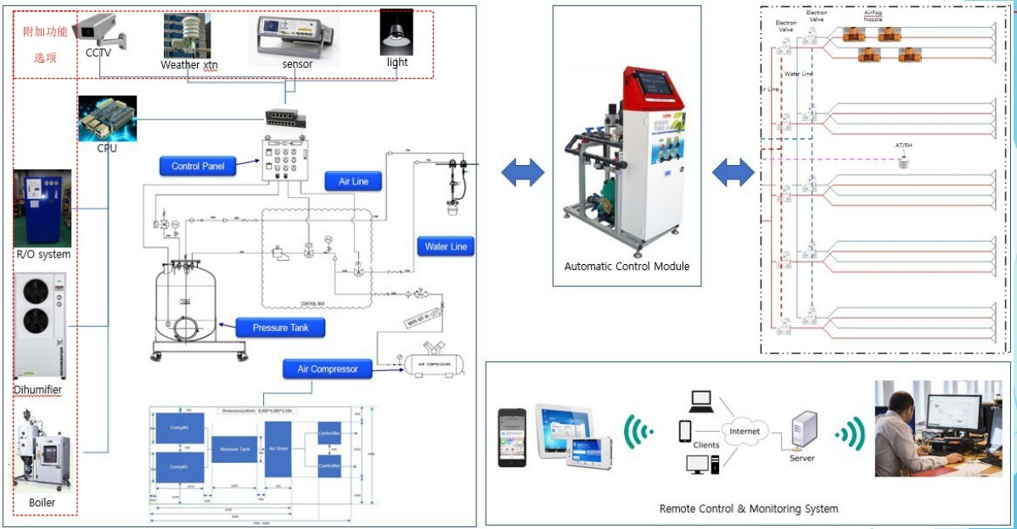

产品与应用场景

1. 农业应用 (智慧农场)
- 自动病虫害防治： 结合自动控制系统，可实现无人化、定时定量的农药喷洒，预防农药中毒事故，解决劳动力短缺问题。
- 温湿度精准调控： 在温室中用于夏季降温和冬季加湿，为作物创造最佳生长环境。
- 叶面施肥： 可用于高效喷洒叶面肥，吸收率高。

2. 畜牧业应用
- 降温增产： 在炎热季节，通过空气冷却效应，有效降低畜舍温度，防止牲畜热应激，从而提高产奶量、产蛋量和生长率。
- 环境改善： 可喷洒除臭剂和消毒剂，消除畜舍粉尘和异味，改善饲养环境，减少周边居民投诉。

3. 其他应用
该系统还可用于商业区降温、建筑工地除尘、公共场所消毒防疫等多种场景。

商业合作机会与展望
技术优势： Delta E&C 的 AIRFOG 技术在效率、安全性、节约成本（药剂、水、人工）方面具有显著的差异化优势，是传统高压喷雾系统的理想升级换代产品。
合作模式：
- 产品代理与经销： 寻求在中国各区域有实力的经销商，共同开拓智慧农业、畜牧业及环保市场。公司提供便携式演示装置（PUD），帮助经销商进行市场推广。
- 项目集成合作： 与智慧农场、畜牧场建设的系统集成商合作，将 AIRFOG 系统作为其整体解决方案中的一个关键模块。
- 合资生产： 欢迎有实力的全球性公司洽谈合资建厂，共同向世界供应高品质的 AIRFOG 产品。
目标客户： 智慧温室建设方、大型种植基地、现代化畜牧养殖场、农业设备集成商以及寻求高效、环保喷洒解决方案的各类企业。

3. AMECO-BIOS - 创新生物营养素与自然农法解决方案
Ameco-Bios & Co. 自1983年以来，一直致力于为动物健康和农业领域提供绿色营养素。公司专注于天然发酵技术和生物活性物质的开发，其两大核心业务板块为畜牧业提供的高效饲料添加剂，以及为农业领域提供的革命性自然农法解决方案——ASW（鱼菜共生稳定水）。

核心技术与产品 (农业领域)

ASW (Aquaponics Stabilized Water) - 新一代自然生物肥料
ASW 是 Ameco-Bios 的颠覆性创新产品，它源于鱼菜共生（Aquaponics）系统。在鱼、植物、微生物三者构成的共生生态中，经过4-6个月的自然熟化，水体达到一种高度稳定的平衡状态，即为ASW。这是一种富含均衡营养和高密度、多样性微生物群落的“活水”。
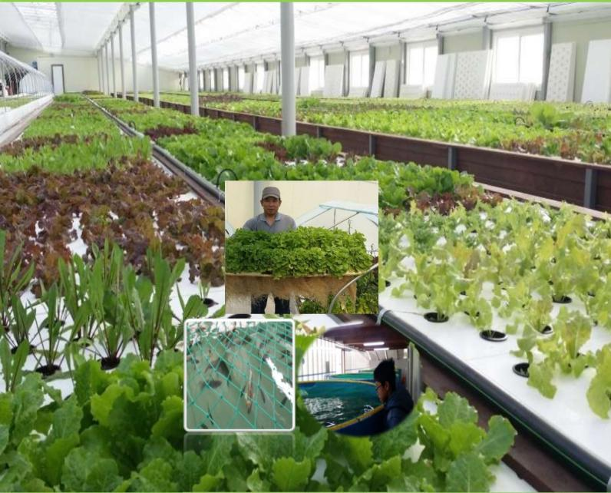

ASW的技术优势与特点：
- 完全替代化肥： ASW 是真正的自然生物肥料，可完全替代化学肥料，用于水培和土壤栽培。它能快速恢复因长期使用化肥而退化的土壤活力。
- 显著提高产量和品质： 经实践验证，在沙砾土壤中使用ASW，香蕉产量提高3倍以上，柠檬草产量提高24倍，芋头产量提高6倍。同时，作物品质（如甜度、风味）也得到显著提升。
- 抑制病害： ASW 中平衡的微生物群落具有强大的拮抗作用，能有效抑制土壤和水体中的病原体，如可预防辣椒的炭疽病。
- 生产高附加值作物：
- 低钾生菜： 可生产出钾含量低于100mg/100g的特种生菜，为全球数百万晚期肾病患者提供了可以放心食用的新鲜沙拉选择，市场潜力巨大。
- 高品质人参： 可在水培或土壤中培育出功效媲美天然野山参的高品质人参。
- 环境友好： 整个生产过程无化学添加、无农药、无废水排放，是实现可持续农业和循环经济的理想模式。

商业合作机会与展望
市场前景： 随着全球对食品安全、环境保护和可持续农业的日益关注，ASW技术为有机农业、生态农业和高附加值农业提供了突破性的解决方案。特别是其在生产功能性食品（如低钾生菜）方面的独特能力，开辟了全新的蓝海市场。
合作模式：
- 技术转让与方案设计： 向中国大型农业企业、生态农场、康养项目提供ASW系统的整体设计方案和技术转让，帮助合作伙伴建立自己的ASW生产基地。
- 高附加值农业项目合作： 共同投资或合作运营以生产低钾生菜、高品质草药等为目标的高附加值农业项目。
- 土壤改良项目： 针对中国部分地区土壤退化、盐碱化等问题，提供基于ASW的土壤修复和肥力提升解决方案。
- 产品经销： 寻求合作伙伴，在中国市场分销Ameco-Bios的各类生物营养素产品（用于畜牧和农业）。
目标客户： 有机农业生产商、寻求产业升级的传统农场、健康食品公司、生态旅游和康养地产开发商、以及关注可持续发展的政府农业项目。

4. UBN Corp. - 生成式AI驱动的智能农场平台
UBN Corp. 是一家专注于将尖端无线通信和AI技术应用于智慧农业的公司。其核心产品 FarmLink 是一个基于云和生成式AI的智能农场平台，旨在通过便捷的交互方式和强大的数据分析能力，彻底改变农场的管理模式。

核心产品：FarmLink AI 智能农场系统
FarmLink 的最大特色是将会话式AI（聊天机器人）与农场管理深度融合，让农场主可以通过自然语言（如微信、LINE等聊天工具）轻松监控和控制自己的农场。


技术亮点与功能：
- 生成式AI代理 (Generative AI Agent)： FarmLink 的AI聊天机器人能够理解对话上下文，准确执行用户的复杂请求，包括设备控制、环境查询、数据分析和农事建议。
- 无线云架构： 系统采用无线通信技术，传感器和控制器均可无线部署，部分设备由电池或太阳能供电。这使得安装和扩展变得极其灵活方便，尤其适用于露天场地和现有温室的改造。
- 全面的应用场景：
- 温室： 基于传感器数据，自动控制侧窗、天窗、遮阳帘、风扇等设备，维持最佳生长环境。
- 垂直农场： 精准控制供暖、制冷、光照和营养液系统，实现节能高效的作物生产。
- 露天农场： 结合土壤张力计、气象站数据和天气预报，智能控制灌溉和施肥。
- 强大的硬件支持：
- 网络控制器(NC): 系统的管理者，负责远程、自动和手动操作，并将传感器数据实时存储到云端。
- 执行器控制器(AC): 连接并控制各种驱动设备。
- 传感器节点(Sensor Node): 无线传输传感器信息，通信距离可达1公里以上，兼容第三方传感器。

其他解决方案：vert-i 节能垂直农场
除了FarmLink，UBN还提供名为“vert-i”的节能型室内垂直农场解决方案。该方案利用可再生能源，并对光、温、水、肥等条件进行精细化管理，以最小的能耗和水耗实现作物的稳定、高效生产。

商业合作机会与展望
差异化优势： UBN 的核心竞争力在于其创新的“AI聊天机器人+无线云平台”模式，极大地降低了智能农场系统的使用门槛，提升了用户体验。对于不熟悉复杂App操作的农场主或希望通过自动化解放劳动力的年轻农场主而言，吸引力巨大。
合作模式：
- 产品与平台销售： 寻求中国区域代理商和销售伙伴，推广FarmLink智能农场系统和vert-i垂直农场解决方案。
- 项目集成与定制开发： 与系统集成商合作，为大型农业园区、城市农业项目提供基于FarmLink的定制化解决方案。可将AI聊天机器人与微信等中国本土应用深度集成。
- B2G政府项目合作： 参与政府推动的智慧农业、数字乡村等项目，提供技术领先、易于普及的解决方案。
目标客户： 寻求便捷、智能化管理工具的个体农场主、农业合作社、城市农业开发者、农业科技园区以及相关政府机构。

5. Green HiTech - 高效智慧温室一站式解决方案提供商
Green HiTech GreenHouse 是一家在智慧农业温室建设领域拥有超过10年经验的专业公司。公司提供从战略咨询、温室设计、精密制造、施工建设到ICT软件集成的“一站式”端到端解决方案，以卓越的性价比和经过验证的增产效果在行业内脱颖而出。

核心竞争力：专利技术与成本效益
Green HiTech 的核心优势在于其自主研发的专利技术和通过内部生产实现的成本控制，为客户带来切实可见的投资回报。

1. 双层悬挂栽培床系统
这是Green HiTech最具革命性的创新。与传统固定栽培床相比，该系统能够：
- 产量翻倍： 将单位面积产量提升1.8倍，在韩国农场的实际应用中，已验证可实现1.8倍的产量增长。下层栽培床产量可达上层的80%，远超业界预期。
- 创新的“跷跷板平衡系统”： 采用交叉平衡设计，两条栽培床线互消重量，将电机负载降低90%以上，极大提升了系统的稳定性和安全性，并防止突然坠落。
- 提升作业效率： 垂直移动系统可根据操作员身高调节作业高度，减轻劳动强度，并通过传感器和物联网集成实现智能自动化。
- 注：（双层悬挂栽培床系统相关专利已提交申请，预计于2025年内完成注册）。
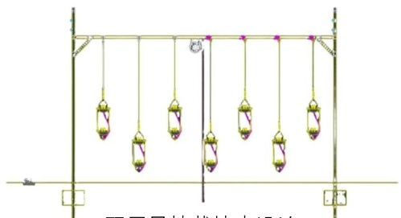

2. 集成化ICT控制系统 “DS-Pro”
DS-Pro是控制整个智慧温室的“大脑”。它不仅仅是数据显示器，更是一个能够自主分析和决策的智能系统。
- 全方位数据收集： 实时收集传感器数据、3D空间数据、作物邻近数据和气象数据。
- 自主分析与决策： 运用先进计算建模和数字神经网络，独立分析数据并做出实时决策。
- 精准硬件控制： 精确控制所有执行器和系统，创造最佳、无错误的生长环境。
- 不间断运行： 即使在互联网中断期间，也支持完全的本地和手动控制，确保24/7不间断运行。

3. 卓越的成本效益
通过内部生产ICT控制箱等关键部件，Green HiTech的解决方案比竞争对手成本效益高出20%以上，帮助客户以更低的初始投资获得更高的回报。

商业合作机会与展望
核心价值主张： Green HiTech 提供的不是单一产品，而是一个经过市场验证、能够确保“高投入、高产出”的完整盈利模式。其“双层悬挂床 + DS-Pro控制系统”的组合是实现农场利润最大化的关键。
合作模式：
- 一站式温室承建： 为中国投资者和大型农业企业提供从设计到施工、再到运营支持的一站式智慧农业解决方案。
- 战略咨询服务：在提供一站式解决方案的过程中，基于其自动化报价系统和丰富的项目经验，为客户提供战略咨询和量身定制的解决方案规划。
目标客户： 计划投资建设大规模、高效率、高产出智慧温室的农业企业、投资者，以及希望对现有温室进行升级改造以大幅提升产量的农场主。

6. SLC - 环境监测与智慧农业水质管理专家
株式会社科学技术分析中心（SLC）成立于1997年，是一家专注于环境监测技术的专业企业。凭借近30年的技术积累和持续创新，SLC致力于通过高精密监测技术创造更加清洁和安全的生活环境。公司业务涵盖大气恶臭监测、水质检测、颗粒物监测和智慧农业等多个领域，产品已获得多项专利认证，并在中国、法国、土耳其等多个国家开展出口业务。

核心产品：AQM-1000便携式智能多项水质测量仪
AQM-1000是SLC的旗舰产品，这款先进的便携式设备能够轻松、准确地在现场进行水质分析。设备设计轻巧、易于携带，能够在各种条件下方便地进行水质参数的同时测量，大大节省时间和精力。
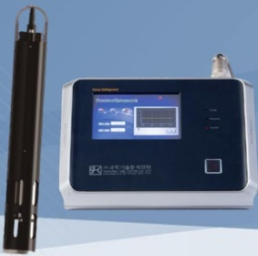

技术特点与优势：
- 高性能工业传感器：提供准确、稳定的测量结果，确保数据可靠性。
- 长续航能力：电池续航时间可达5小时，满足长时间现场作业需求。
- 数据存储功能：具备完善的测量数据存储和管理功能。
- 多参数同时检测：可同时测量水温、电导率、pH值、浊度和余氯等关键参数。
- 快速响应：传感器反应迅速，测量精度高。
- 环境适应性强：适应-20℃到70℃的操作环境。
- 多种通信方式：支持RS232、RS485和TCP/IP通信。

在智慧农业中的应用场景

1. 智能园艺营养管理
- 营养液监测：可添加离子传感器用于测量硝酸氮、钾等营养元素，实现精准的营养液配比。
- 水培系统优化：实时监测水培营养液的各项指标，确保作物获得最佳营养条件。

2. 智能灌溉管理系统
- 水质协调：在智能灌溉管理系统中进行水质协调，确保灌溉水质符合作物生长需求。
- 水源监测：对灌溉水源进行实时监测，预防水质问题对作物造成的损害。

3. 水产养殖监测
- 养殖水质管理：实时监测养殖池水质参数，维持最佳的养殖环境。
- 鱼菜共生系统：在鱼菜共生系统中监测水质变化，确保鱼类和植物的协调发展。

其他环境监测解决方案
除了水质监测，SLC还提供：
- 大气恶臭电子鼻技术：具备实时监测、远程控制和气体监测能力。
- 无人船水质监测系统：搭载多参数水质检测设备，能够实时监测水源和水库的水质。
- 颗粒物监测系统：用于工业及公共设施的环境质量监控。

商业合作机会与展望
技术优势： SLC拥有近30年的环境监测技术积累，产品精度高、稳定性强，已通过多项国际认证。在智慧农业快速发展的背景下，精准的水质管理是实现高效、可持续农业生产的关键环节。
合作模式：
- 产品代理与销售：寻求在中国具备农业技术服务能力的合作伙伴，作为AQM-1000等产品的区域代理商或经销商。
- 系统集成合作：与智慧农业系统集成商合作，将水质监测设备作为智慧农场整体解决方案的重要组成部分。
- 定制化解决方案：针对大型农业园区、现代化养殖场的特殊需求，提供定制化的环境监测解决方案。
- 技术合作与本土化：与中国本土企业合作，进行技术转让或共同开发适合中国市场的环境监测产品。
目标客户：智慧农业园区、现代化温室、水培种植基地、水产养殖场、农业科研机构，以及致力于精准农业和环境友好型农业的各类企业和政府项目。

参会回执

公司名 | 中文：  英文：
企业属性 | 农业生产（）、技术研发（）、运营服务（）、农资贸易（）
网址
参会代表 |  | 职务
手机号码+(微信号) |  | 电子信箱
计划到场时间 | 上午（）；下午（）
意向洽谈对象 | （序号+企业名）：（意向洽谈产品）
意向洽谈对象 | （序号+企业名）：（意向洽谈产品）
意向洽谈对象 | （序号+企业名）：（意向洽谈产品）
公司简介 | （设立年度、人员规模、营收规模、市场范围及优势等）

或
扫码报名：


